Муниципальное бюджетное дошкольное
образовательное учреждение детский сад №47 «Елочка»
г. Улан- Удэ

ПРОЕКТ
«Специальные машины»

Группа средняя

Воспитатель: Исаенко В.К.

2024 г.
г. Улан-Удэ

Проект: «Специальные машины»

Срок реализации: 9-13 сентября 2024 г. Вид проекта: познавательно - творческий Тип проекта: краткосрочный.
Участники проекта: дети, воспитатель, родители.
Актуальность проблемы: Дети имеют недостаточное представление о спецтранспорте, называют машины, но не все профессии для работы на такой технике могут назвать. Этот проект познакомит воспитанников с транспортом специального назначения и объяснит значение спецтехники.
Цель: формирование представлений детей о транспорте специального назначения, обогащение их словарного запаса; объяснение значения некоторых машин специального назначения; продолжение изучения правил дорожного движения; развитие наблюдательности, внимания.
Задачи проекта:
1. Развитие у детей грамматически связной речи, логического мышления.
2. Закрепление представления о спецтранспорте, его назначении и отличительных особенностях.
3. Расширение знаний детей о спецодежде людей, работающих в этих службах.
4. Воспитание интереса и уважения к профессии людей, работающих на спецтранспорте.
5. Способствование развитию детской игры, игровых действий, сюжетов, умений устанавливать ролевые отношения, вести ролевой диалог.
Работа с родителями: Консультация «Осторожно, дорога!». Содействие развитию семейного просмотра познавательных мультфильмов на тему специальный транспорт, чтение книг, подбор картинок для раскрашивания.
Ожидаемые результаты:
Дети средней группы узнают о разнообразии специального транспорта, его назначении, познакомятся с новыми профессиями. Пополнится словарный запас названиями машин, профессий. Способствует развитию у детей логического мышления, улучшению дружеских взаимоотношений, обогащению сюжетно-ролевой игры.

Формы работы с детьми:
Обр обл | Организация совместной деятельности взрослого и детей | Организация развивающей среды
Соц-ком разв | Ситуативная беседа «Опасность на дороге» Игровая ситуация «Правила поведения в общественном транспорте» Сюжетно-ролевая игра «Скорая помощь» Игровое упражнение «На заправке». | Атрибуты к с-р играм
Позн  разв | Беседа о транспортных средствах с использованием мультимедийной презентации «Машины-помощники» ООД «Машины специального назначения» Просмотр мультфильма (серия «Смешарики») «Машины специального назначения». Беседа «Профессии людей, которые работают на машинах специального назначения». Рассматривание иллюстраций «Спецодежда людей профессий: пожарный, врач, полицейский» Дидактическая игра «Угадай транспорт». Рассматривание иллюстраций «Машины специального назначения»» Настольная дидактическая игра «Транспорт» Дидактическая игра «Какой машины не стало?» | Мультфильм (серия «Смешарики») «Машины специального назначения». Мультимедийная презентация «Машины-помощники»  Иллюстрации «Машины специального назначения», «Спецодежда людей профессии пожарный, врач, полицейский»  Настольная дидактическая игра «Транспорт»
Реч разв | Загадывание загадок о спецтранспорте Чтение О.Т. Корнеева «Очень важные машины», стихов о спецтранспорте. Речевое упражнение «Что мы знаем о машинах специального назначения» (составление описательного рассказа). | Подбор х/л для чтения и обсуждения. Загадки.
Худ-эст разв | Раскрашивание раскрасок «Машины специального назначения» Прослушивание в аудиозаписи «Звуки транспорта». | Раскраски «Машины специального назначения» Аудиозапись «Звуки транспорта».
Физ разв | Подвижные игры: «Воробушки и автомобиль», «Гаражи» Пальчиковая игра «Транспорт», «Мы- шоферы» | Картотеки

Приложение 1
Фотоотчет

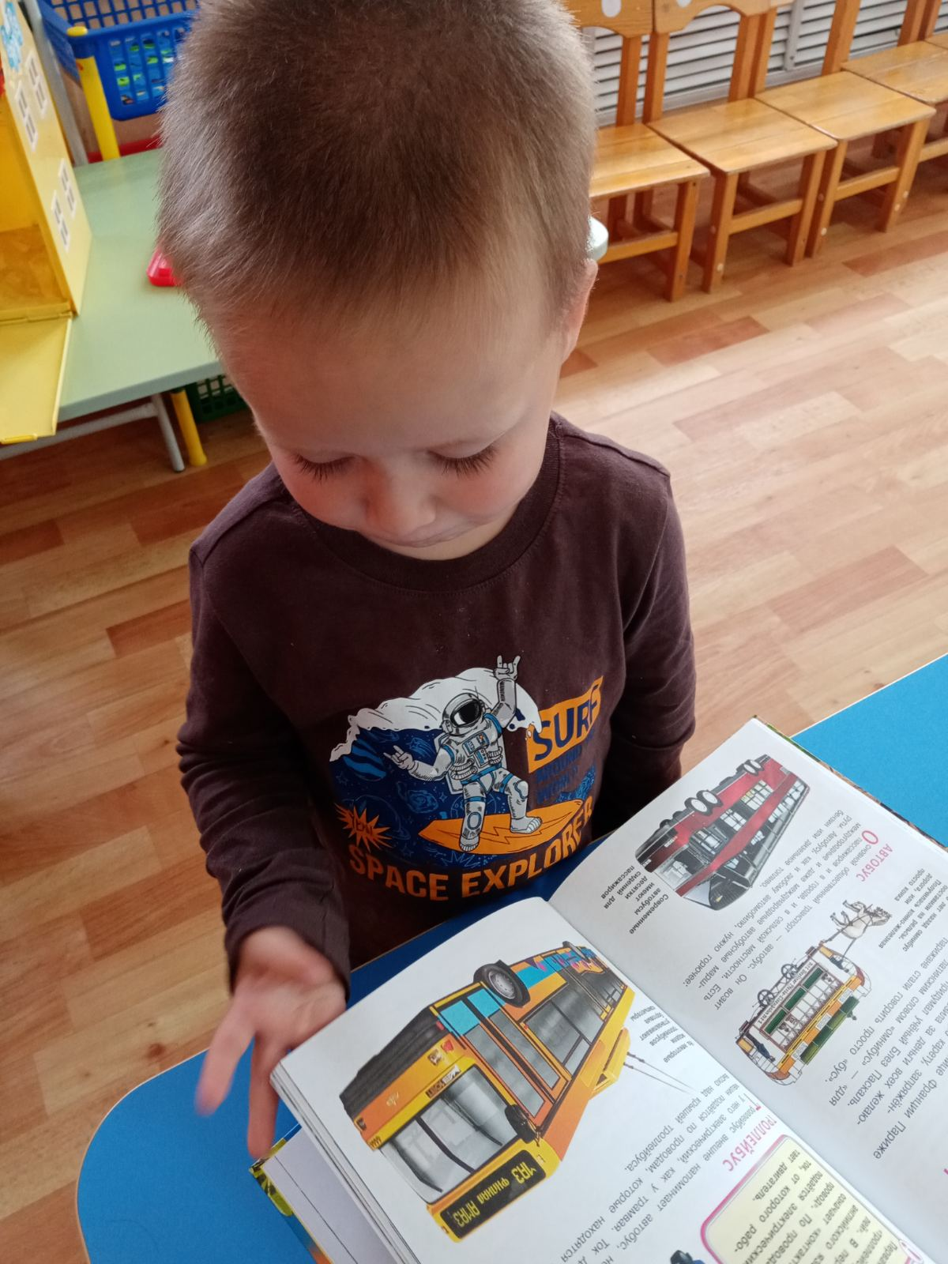
Рассматривание иллюстраций «Спецтехника»
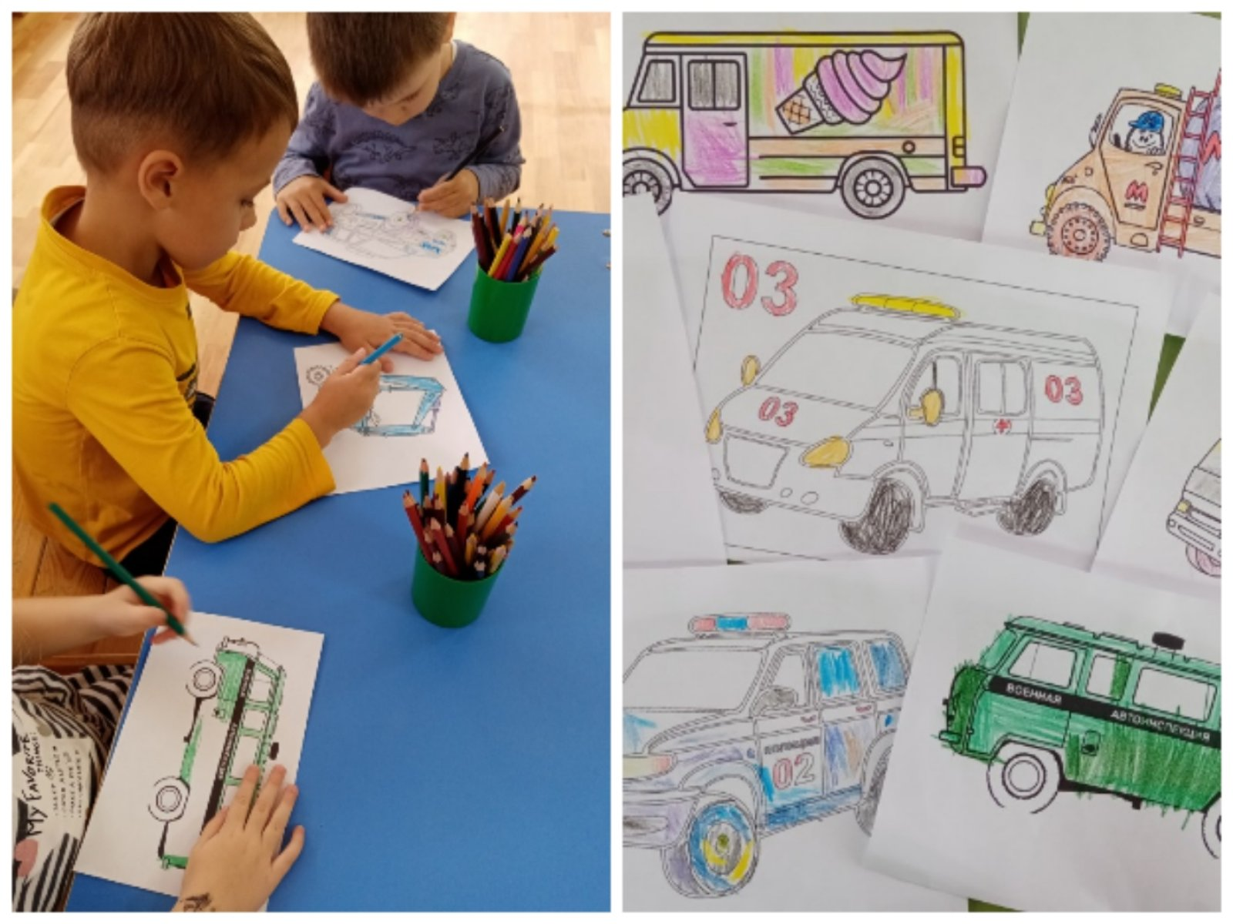 Раскраски «Машины специального назначения»
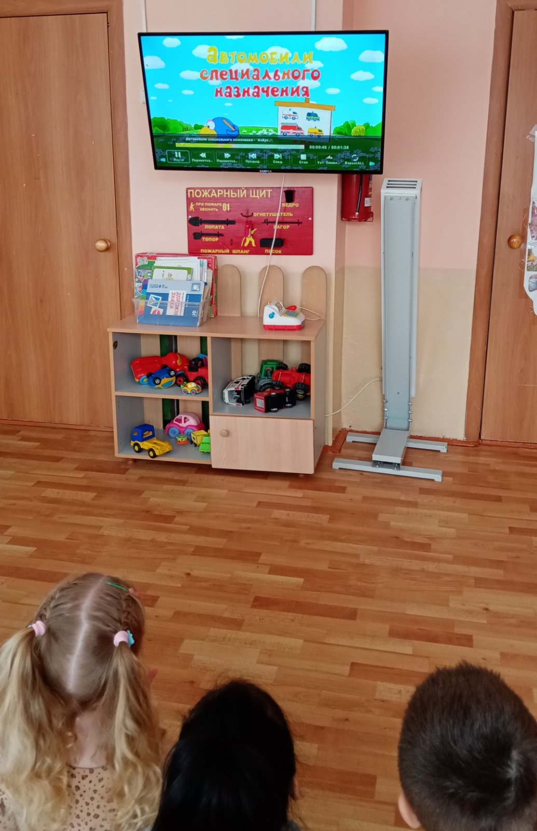
Просмотр мультфильма «Автомобили специального назначения»
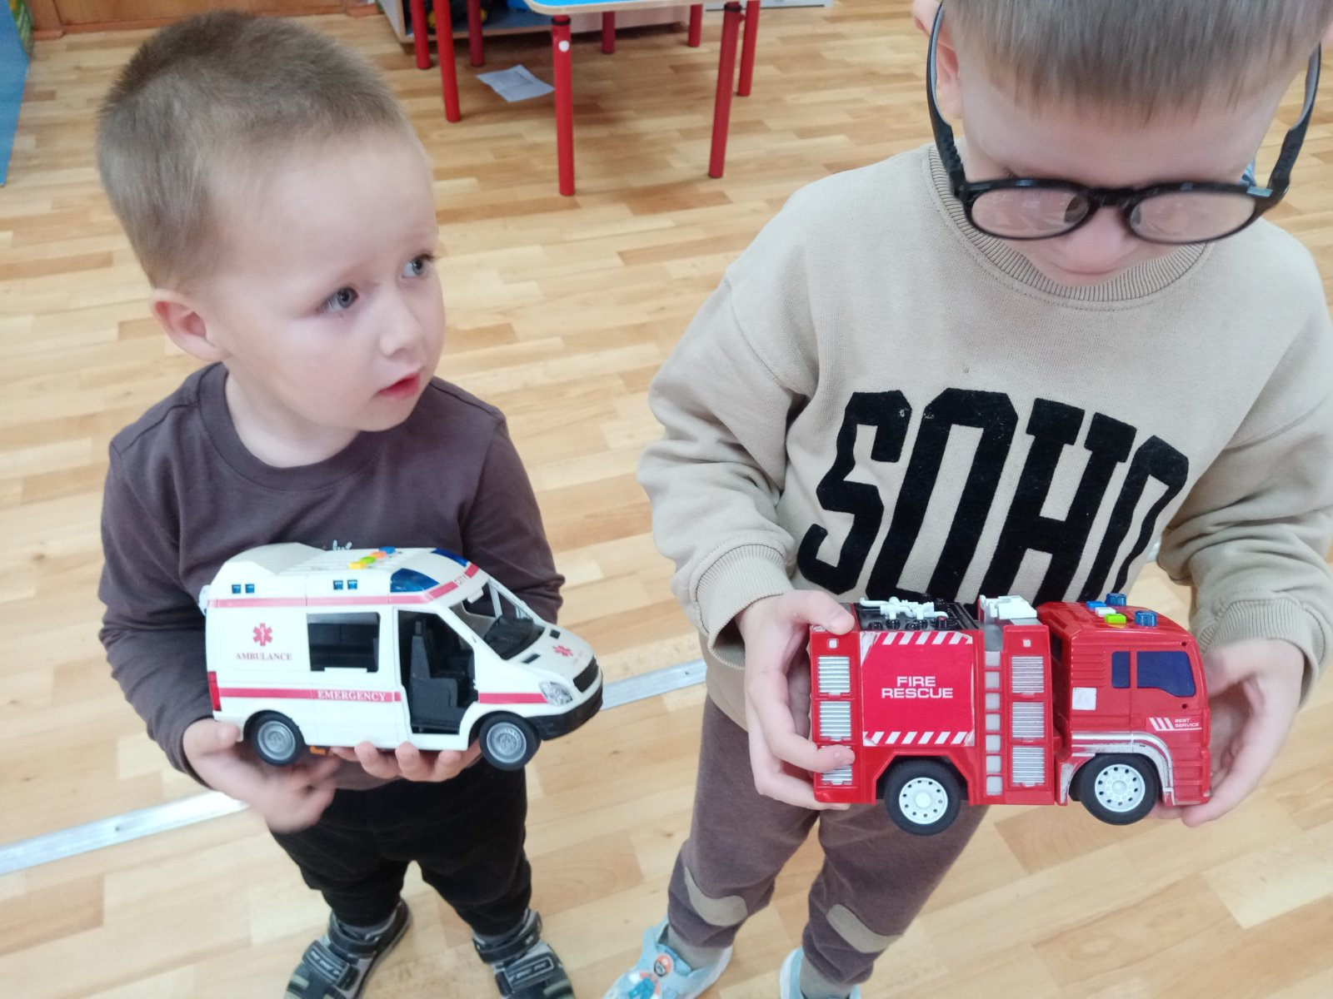
Беседа о спецтехнике
Приложение 2
Конспект ООД «Машины специального назначения»

Цель: Познакомить детей с машинами специального назначения.
Ход НОД:
Приветствие ( оргмомент)
Ребята, подходите,
Друг на друга посмотрите,
Поздоровайтесь с друзьями,
Улыбнитесь всем вокруг.
Игровое упражнение «На заправке».
Все машины по порядку подъезжают на заправку
(обеими руками крутят руль перед собой):
Бензовоз, мусоровоз, с молоком молоковоз,
С хлебом свежим хлебовоз и тяжелый лесовоз.
(пальцами поочередно, начиная с мизинца, касаются ладошки).
- Назовите, какие машины подъехали к заправке.
- Как назвать одним словом? (транспорт).
Беседа о транспортных средствах с использованием
мультимедийной презентации «Машины-помощники»
- Для передвижения по земле, воде, воздуху, для перевозки пассажиров и грузов служит транспорт.
- Транспорт бывает: пассажирский, грузовой, специальный.
- Пассажирский – перевозит людей: автобус, маршрутное такси, самолет, поезд, корабль.
- Грузовой – перевозит груз: грузовые машины, грузовые поезда, самолеты, корабли.
- На улицах часто можно встретить и машины специального назначения. Это специальный транспорт, он нужен для очень ответственной работы. Каждая машина выполняет свою работу: копает, переносит грузы, асфальтирует дороги. А есть машины, которые приходят к нам на помощь в экстренных ситуациях. Их вызывают по телефону, если требуется срочная помощь. Какие это машины? (пожарная машина, «скорая помощь», полицейская машина).
- Некоторые из этих машин оборудованы специальными звуковыми сигналами – «сиренами», на крышу кабины устанавливают мигающий фонарь – синий или красный маячок. Направляясь к месту назначения, водитель включает маячок и подает звуковой сигнал.
Пешеходы должны сразу освободить проезжую часть, если они переходят дорогу. Другие машины должны пропускать машины специального назначения.
Специальные машины экстренной помощи могут проехать на любой сигнал светофора. Куда они спешат? (Они спешат на помощь тем, кто попал в беду или заболел.)
Дидактическая игра «Скорые знаки».
- Какие номера телефонов набирают при пожаре? (01 – вызов пожарной машины)
- Если что-то случилось? (02 - полиция)
- Если нужно срочно помочь больному? (03 – скорая помощь)
Физминутка «Мы - шоферы».
Едем, едем на машине (движение рулем)
Нажимаем на педаль (ноги согнуть в колене, вытянуть)
Газ включаем, выключаем (рычаг (руки) повернуть к себе, от себя)
Смотрим пристально мы вдаль (ладонь ко лбу)
Дворники счищают капли вправо, влево – чистота! (руками вправо-влево)
Волосы ерошит ветер (пальцами взъерошить волосы)
Мы шоферы хоть куда! (большой палец правой руки вверх)
- Чтобы шоферы и пешеходы соблюдали порядок на дороге, нужны дорожные знаки.
Загадка.
На посту я в ночь и в полдень и зимою, и весной,
Чтобы был порядок полный на дороге городской,
Я скажу вам, братцы, сразу: знает весь честной народ –
От внимательного глаза нарушитель не уйдет.
- Что это? (светофор)
Игровое упражнение «Будь внимательным» (доскажи словечко).
Если свет зажегся красный,
Значит двигаться …. (опасно)
Свет зеленый говорит:
Проходит, путь …. (открыт)
Желтый свет – предупрежденье –
Жди сигнала для … (движенья).
Игра «Красный, желтый, зеленый»
Взрослый меняет цвета светофора, дети выполняют команды: красный – стой (ладонь перед собой), желтый – жди (грозят пальчиком), а зеленый цвет – иди (шагают на месте).
Блиц игра «Пешеход - молодец».
- Где пешеход обязан переходить улицу?
- Как правильно вести себя пассажиру в транспорте?
- По какой части улицы должен ходить пешеход?
- По какой стороне тротуара должен ходить пешеход?
- Почему на улице надо ходить только по тротуару?
Заключительная часть.
- Какие машины могут ехать на красный свет светофора? (пожарная машина, «скорая помощь», полицейская)
- Как правильно вызвать машины специальной помощи? (01, 02, 03)
- Почему пешеходы и другие машины должны пропускать их?
- Теперь во время игр соблюдайте правила дорожного движения – всегда пропускайте специальные машины, дайте им проехать без остановок к месту назначения.
Воспитатель организует игру с макетом улицы, дорожными знаками, светофором, игрушечными машинами, пешеходами.

Приложение 3

Пальчиковая гимнастика «Мы – шофёры»

Едем – едем на машине (руками крутим руль)
Нажимаем на педаль (ногу сгибаем и разгибаем)
Газ включаем, выключаем (движения рукой вперёд- назад)
Смотрим пристально мы вдаль (ладонь ко лбу вглядываемся вдаль)
Дворики смывают капли (руки согнуты в локтях движения вправо-влево)
вправо-влево – чистота!
Ветер волосы взъерошил ( взъерошить волосы)
Мы шофёры – хоть куда! ( выставляем большой палец)

Загадки
Я мчусь с сиреной на пожар,
Везу я воду с пеной.
Потушим вмиг огонь и жар
Мы быстро, словно стрелы. (Пожарная машина)

Если кто-то заболел,
Срочно нас зовет на помощь, –
Набери скорей 03...
И приедет... (Скорая помощь)

Замигает синим глазом и в погоню мчится сразу. (Полицейская маш
Поднимает великан
Много груза к облакам.
Там, где встанет он, потом
Вырастает новый дом. (Подъёмный кран)

Чтоб асфальт разровнять,
Должен он пробежать.
Пробежал, и стало гладко.
Нет ни ямки, ни ухаба. (Каток)

Мусор мы в контейнер носим,
Ну а он потом увозит,
То, что люди принесли,
Отвезет он все в утиль. (Мусоровоз)

Стихи о спецмашинах
Скорая помощь
На белой машине с красным крестом
Доктор примчится к больным в каждый дом.
Машина поедет с сиреной, мигая,
Нужна неотложно служба такая!
Другие машины ей путь уступают.
Скорую помощь все граждане знают!
***
«Уа-уа! — машина мчится.
А на машине красный крест.
Она работает в больнице,
И ей знаком любой подъезд.
«Уа-уа! — поёт СИРЕНА, —
Уа-уа!»… И сразу все
Дают машине непременно
По встречной мчаться полосе!
Пожарная машина
Машина пожарная – красного цвета.
А ну-ка, подумай, зачем нужно это?
Затем, чтобы каждый, увидев, бежал
В сторонку и ехать бы ей не мешал.
Ужасная скорость! Гудок, будто вой.
«Стоять всем на месте!» — свистит постовой.
Только машине красного цвета
Проезд разрешен напрямик вдоль проспекта.
Пожарные в касках сидят в два ряда.
В цирке пожар. Они едут туда.
Крыша горит и пылает арена!
За дело пожарные взялись мгновенно.
Только мелькают по лестнице пятки,
Ныряют в огонь смельчаки без оглядки.
Спасают верблюда, выводят слона…
Вот где сноровка и сила нужна!
Пожарный под куполом как акробат:
Там две обезьянки от страха вопят.
Под каждой подмышкой торчит по мартышке, —
Он их достал и вернулся назад.
Огонь побежден. Он утих и погас,
А цирк подновят и откроют для нас.
Пожарной машине красного цвета
И смелым пожарным спасибо за это!

